DODATEK K PD Č. 2 – ÚPRAVA ASFALTOVÉHO SOUVRSTVÍ

ZEMNÍ PRÁCE:
Zemní práce spočívají v případě sanací podkladních vrstev, viz vzorové řezy.
Obnova vozovky: je uvažováno 50% plochy vozovky pouze odfrézování 120mm stávajícího asfaltu a 50% plochy kompletní konstrukce
Nové asfaltové souvrství v ploše 50%:
ACO 11+ PMB 45//80-65 (modifikovaný) tl. 40mm
Spojovací postřik C60 BP4
ACP 22 (nemodifikovaný) tl. 80mm
Infiltrační postřik C50 BP5

Nové asfaltové souvrství včetně sanace podkladních vrstev v ploše 50%:
ACO 11+ PMB 45//80-65 (modifikovaný) tl. 40mm
Spojovací postřik C60 BP4
ACP 22 (nemodifikovaný) tl. 80mm
Infiltrační postřik C50 BP5
SC tl. 130mm
ŠD tl. 250mm
AZ

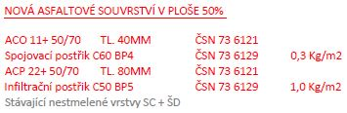
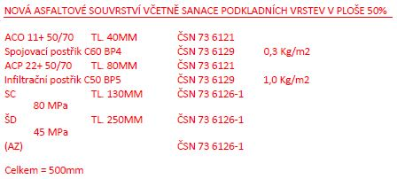

V Chomutově, 10. 8. 2022

